Connessione barriere lineari a moduli EU311
- Seguire lo schema seguente per installare le due resistenze sulla barriera
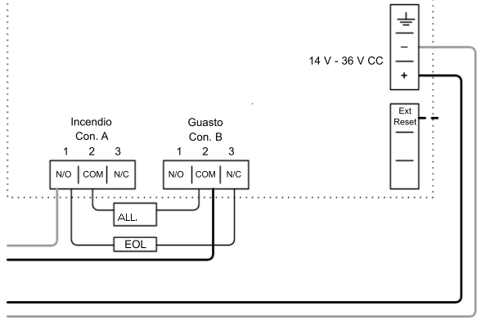
Dove la resistenza EOL avrà il valore di 22K Ohm e la resistenza di allarme 2,2K Ohm
- Cablare i due fili come mostrato nello schema
